Tillsynsbegäran – information om höga naturvärden i avverkningsanmälan A 53755-2024 i Grums kommun
Denna tillsynsbegäran behandlar höga naturvärden i avverkningsanmälan A 53755-2024 i Grums kommun som inkom 2024-11-19 och omfattar 6,1 ha.
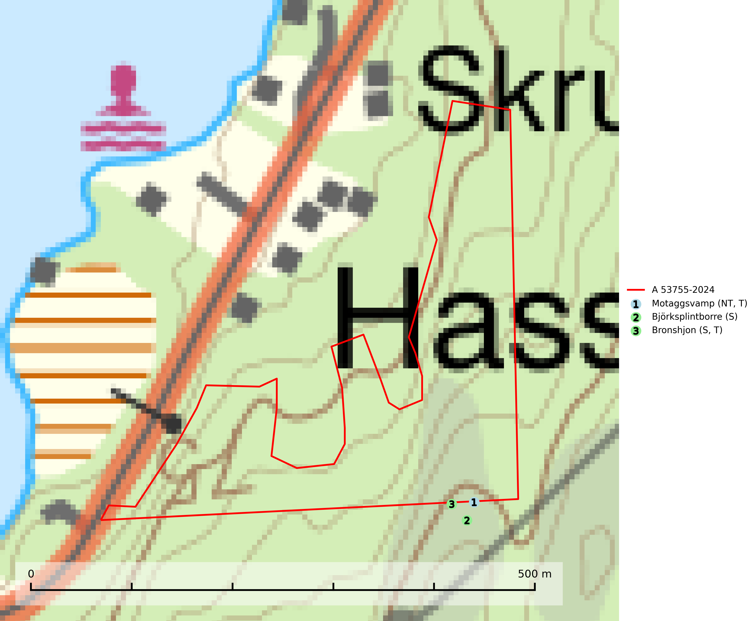
Figur 1. Fyndplatser för naturvårdsarter inom 19 meter från avverkningsanmälan. Markörer utan svart kant är placerade på fyndplatsen. Markörer med svart kant är placerade vid sidan av fyndplatsen och har ett svart streck som visar fyndplatsens exakta position. Kartans mittpunktskoordinat är N 6587819, E 391214 i SWEREF 99 TM.
Inom 19 meter från avverkningsanmälan finns fynd av 3 naturvårdsarter, varav 1 är rödlistad, 2 är typiska (T) och 2 är signalarter (S): motaggsvamp (NT, T), björksplintborre (S) och bronshjon (S, T). Se Figur 1.

Tillsynsbegäran
Vi begär härmed att Skogsstyrelsen fattar beslut enligt miljöbalken som säkerställer att skogens höga naturvärden bevaras samt att EU-lagstiftning efterlevs och att artskyddsbrott förhindras.
Vi önskar även ta del av de ställningstaganden och beslut som myndigheten meddelar till följd av aktuell avverkningsanmälan och föreningens inlaga (se 34 § förvaltningslagen).

Naturvårdsarter och fridlysta arter
Nedan följer beskrivningar av de naturvårdsarter och fridlysta arter som har sina livsmiljöer och växtplatser i den avverkningsanmälda skogen. De påträffade naturvårdsarterna är ett tydligt kvitto på att det rör sig om en skog med höga naturvärden.
Motaggsvamp (NT) bildar mykorrhiza med tall i tallskog och hittas huvudsakligen i äldre, glesare skogsbestånd och hällmarksimpediment. Arten hotas främst av skogsavverkning och tycks försvinna efter slutavverkning, markberedning och plantering. Motaggsvamp är typisk art för 9010 Taiga (SLU Artdatabanken, 2024).
Björksplintborre är en skalbagge vars larvutveckling sker i bark på nyligen döda björkar, både stående träd och vindfällen. En prydlig rad med runda ventilationshål i barken ovanför modergången är synnerligen karaktäristiskt. Arten är knuten till lövrika blandskogar med en hög andel gamla träd, och starkt gynnad av naturliga störningar som torka, översvämningar, brand och stormfällningar. Talrika gnagspår kan tyda på biotoper med höga naturvärden, exempelvis för ovanliga hackspettar och andra, mer sällsynta vedinsekter. Larverna är omtyckt hackspettsföda (SLU Artdatabanken, 2025).
Bronshjon är en skalbagge vars larvutveckling sker under grov bark på stammar av döda eller döende barrträd, främst gran, i mindre omfattning tall. Arten är knuten till äldre, naturskogslik granskog med inslag av torkande träd. Bronshjon är typisk art för 9010 Taiga (SLU Artdatabanken, 2025).

